МИНОБРНАУКИ РОССИИ

Федеральное государственное бюджетное образовательное учреждение высшего образования

НИЖЕГОРОДСКИЙ ГОСУДАРСТВЕННЫЙ ТЕХНИЧЕСКИЙ

УНИВЕРСИТЕТ им. Р.Е.АЛЕКСЕЕВА

Институт радиоэлектроники и информационных технологий

ОТЧЕТ

по лабораторной работе №2

по дисциплине

Сети и коммуникации

РУКОВОДИТЕЛЬ:

________________ _____Гай В.Е.___

(подпись) (фамилия, и.,о.)

СТУДЕНТ:

________________ _ Рябов Д. А._

(подпись) (фамилия, и.,о.)

_______19-В-2_______

(шифр группы)

Работа защищена «___»____________

С оценкой _______________________

Нижний Новгород 2022

Схема №1. Конфликт IP-адресов.

Исходная схема:

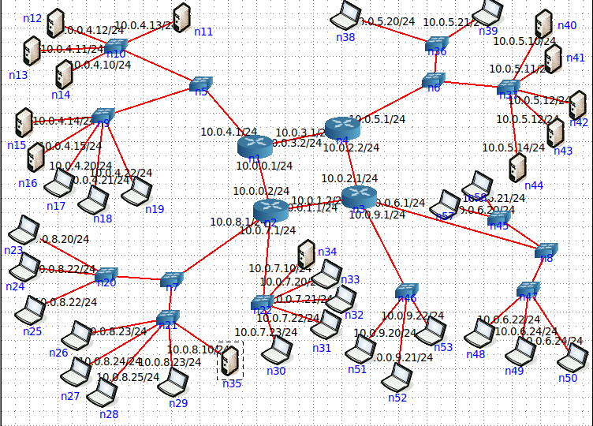

С помощью утилиты **nmap** просканируем сети для обнаружения активных устройств.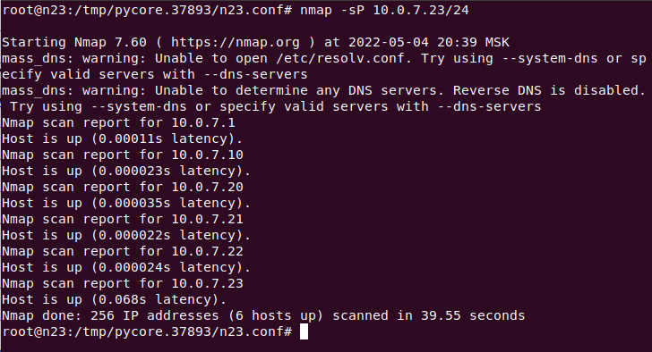

6 из 6

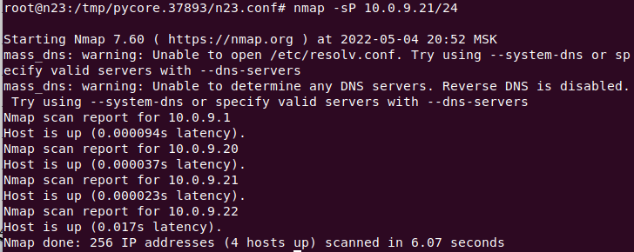

4 из 4

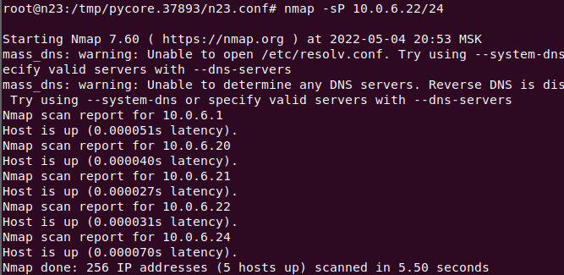

**5 из 6**

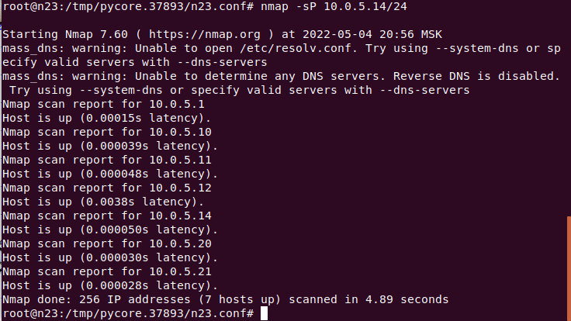

**7 из 8**

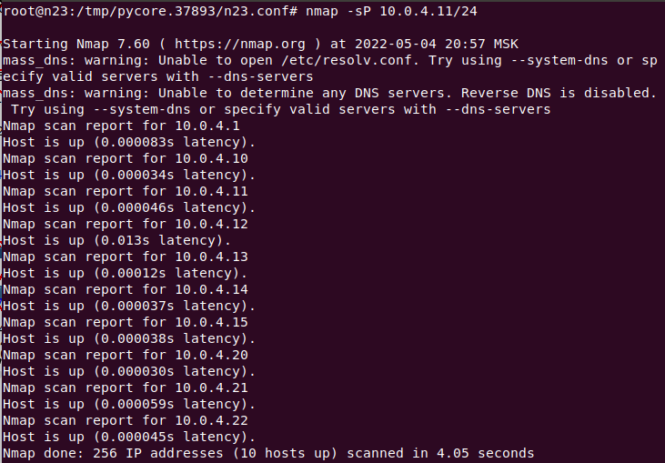

10 из 10

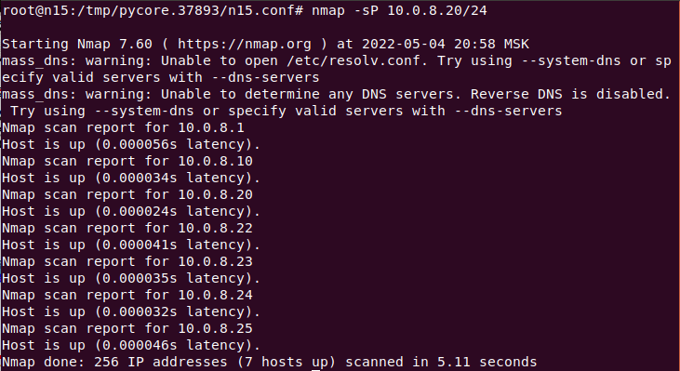

**7 из 9**

Посмотрим в чём проблема несостыковок с помощью утилиты **arp-scan.** Команда “arp-scan --interface=eth0 --localnet” (где параметр “--interface”, задает интерфейс для сканирования, а “--localnet”", что нужно использовать все возможные IP-адреса для текущей сети) позволяет обнаружить все подключенные к локальной сети компьютера, не считая устройства, относительно которого используется утилита. В данном случае в терминал выведется уведомление о наличии двух одинаковых IP-адресов.

Сеть 10.0.6.0

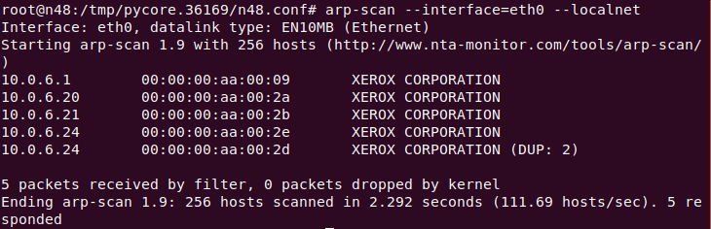

Для исправления достаточно изменить адрес дублирующегося хоста на свободный адрес с помощью:



Теперь отображается всё верно

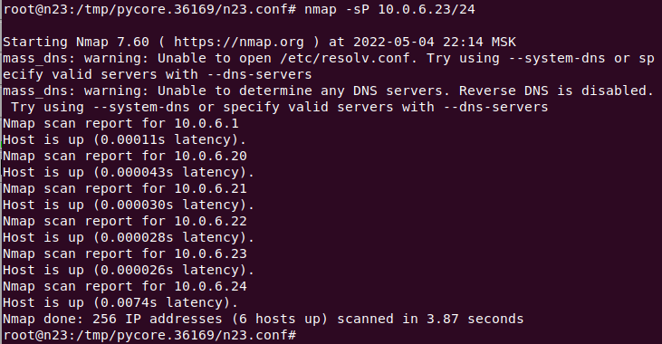

Сеть 10.0.5.0

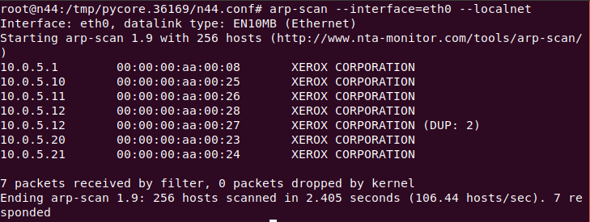



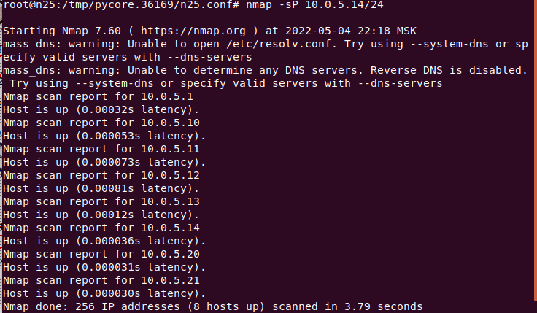

Сеть 10.0.8.0

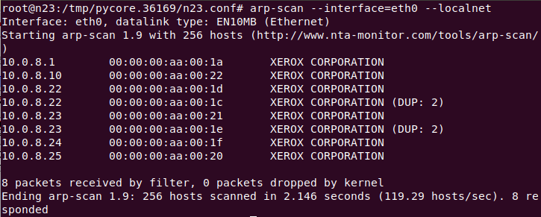





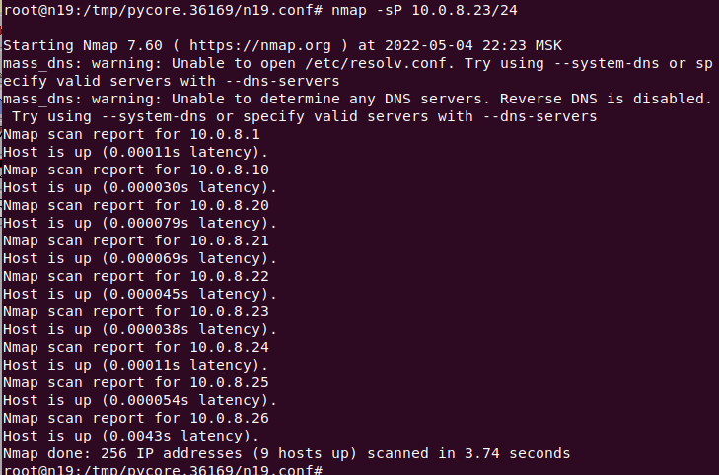

Схема №2. Некорректные адреса сетей

Исходная схема:

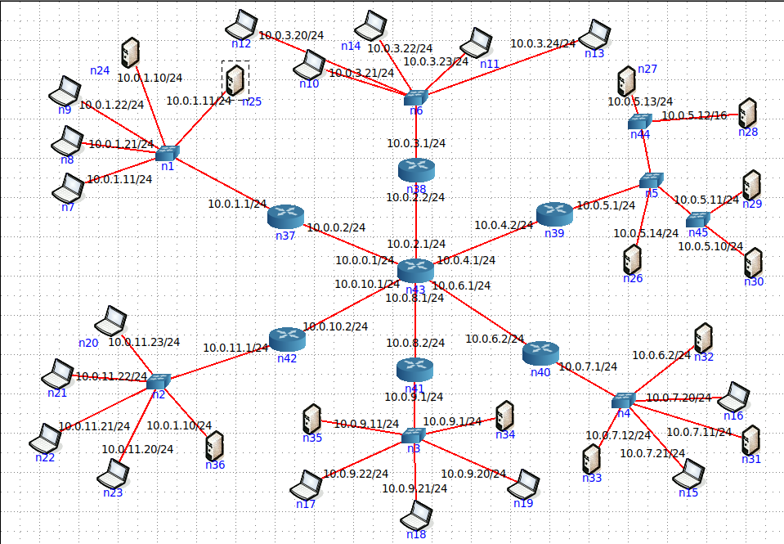

Рассмотрим сеть 10.0.11.0/24

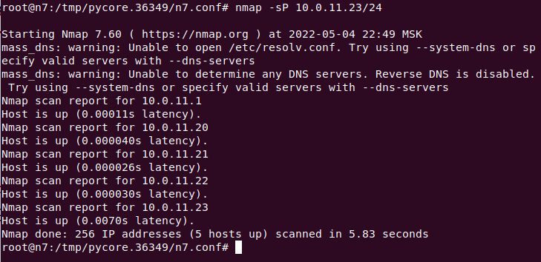

5 из 6

Если внимательно посмотреть, то увидим недопустимый IP-адрес. Пинг с этого хоста не идёт.

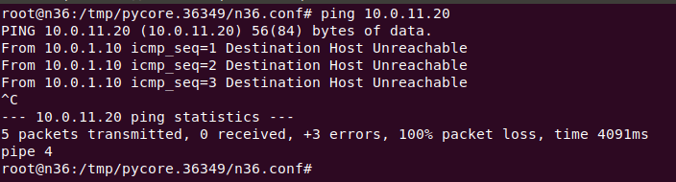

Для получения информации о конфигурации сети используем **ifconfig**.

|  |  |  |
| --- | --- | --- |
| n20 | 10.0.11.23 | 255.255.255.0 |
| n21 | 10.0.11.22 | 255.255.255.0 |
| n22 | 10.0.11.21 | 255.255.255.0 |
| n23 | 10.0.11.20 | 255.255.255.0 |
| **n36** | **10.0.1.10** | **255.255.255.0** |

Чтобы исправить проблему нужно заменить IP-адрес на адрес, который будет входить в данную сеть.

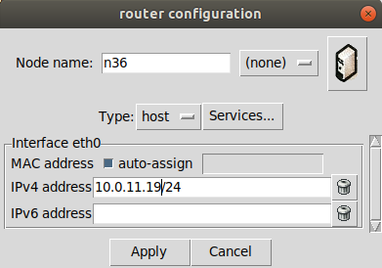

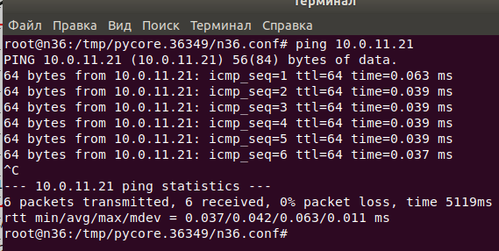

Теперь пинг идёт.

Рассмотрим сеть 10.0.9.0/24

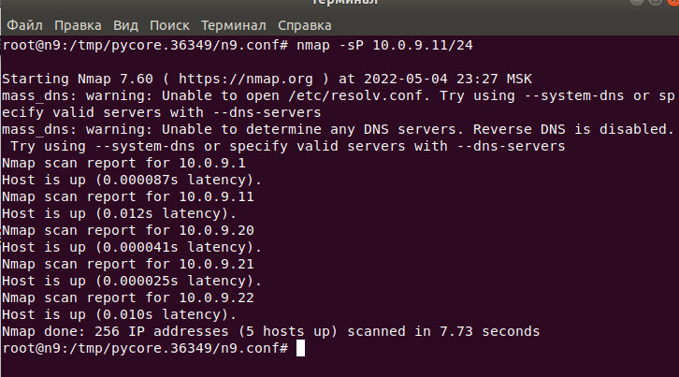

5 из 6

В данной сети ошибка аналогична первой схеме

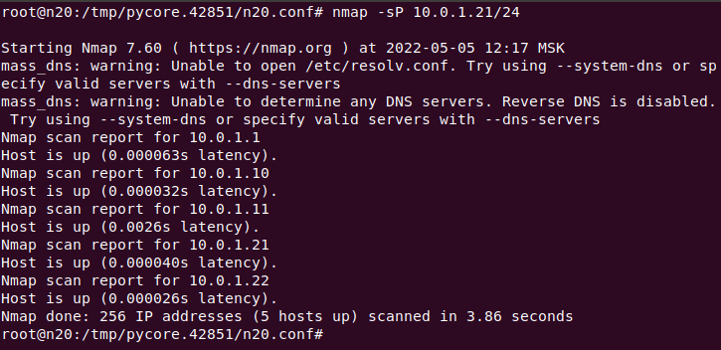

5 из 6

Ещё одна ошибка как в 1 схеме.

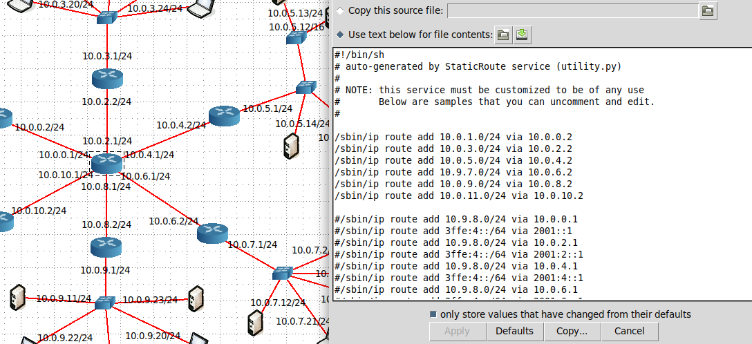

Неверная настройка маршрута для сети 10.0.7.0/24

Схема №3. Ошибка настройки сетевого адаптера.

Исходная схема:

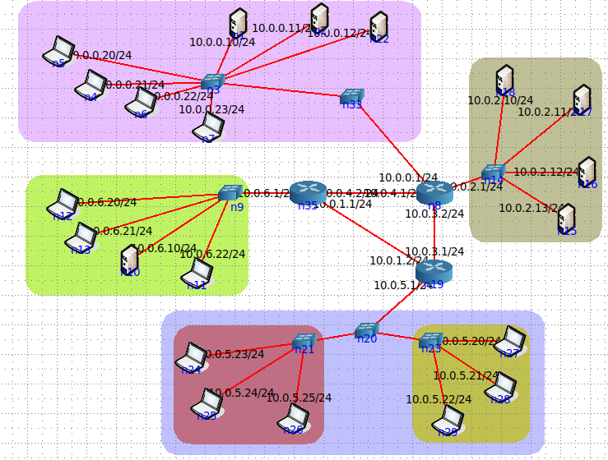

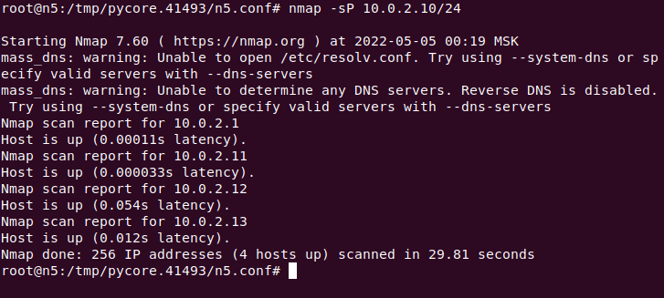

4 из 5

Проверим пинг внутри сети (идёт)

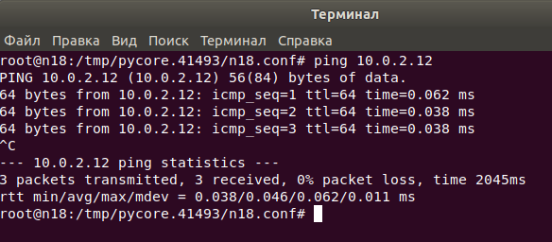

Пинг во внешние сети (сеть недоступна)



Рассмотрим настройки DefaultRoute у хоста с адресом 10.0.2.10

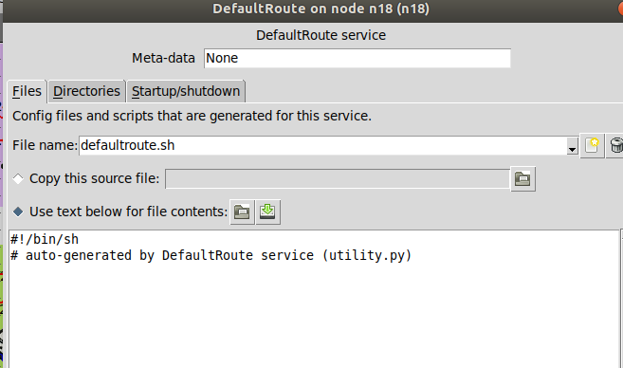

Видим, что шлюз по умолчанию не установлен, значит необходимо его установить.

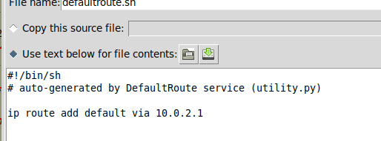

Теперь всё работает исправно.

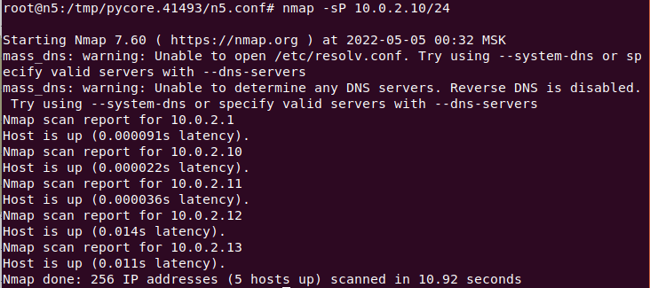

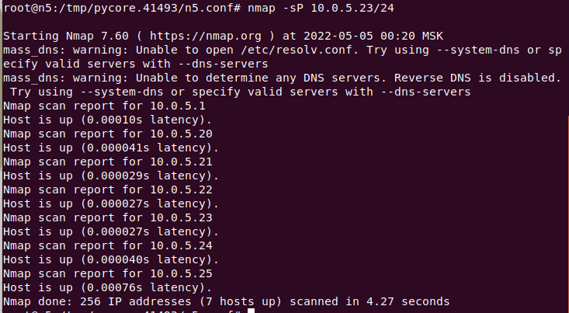

7 из 7

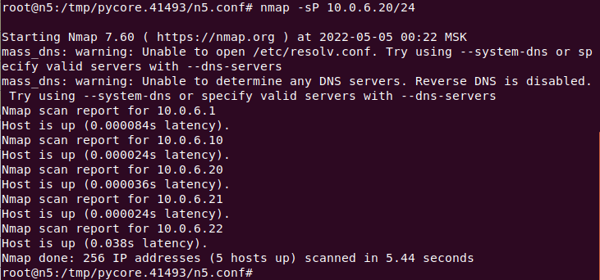

5 из 5

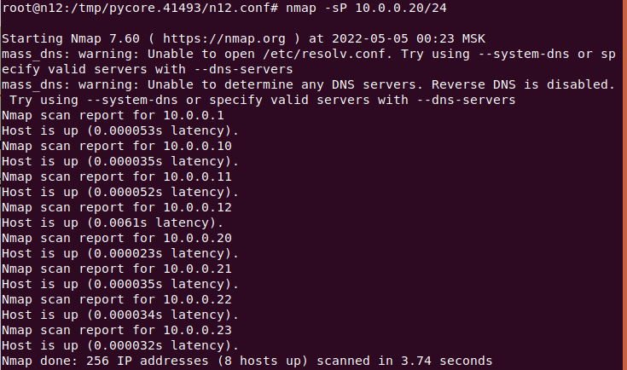

8 из 8

Схема №4. Неверно указанная маска подсети.

Исходная схема:

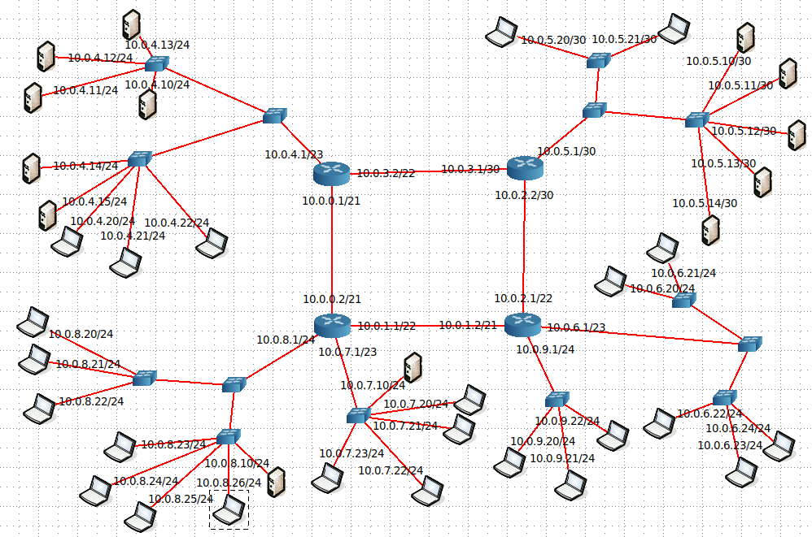

Проверим проходит ли пинг между сетями (не проходит)

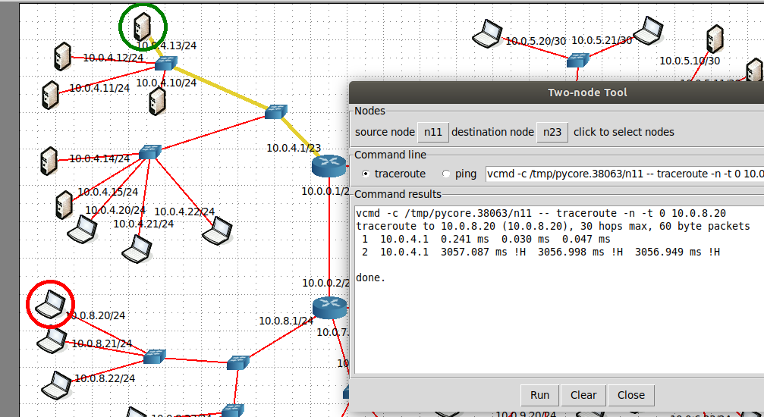

Теперь проверим пинг внутри сети (проходит)

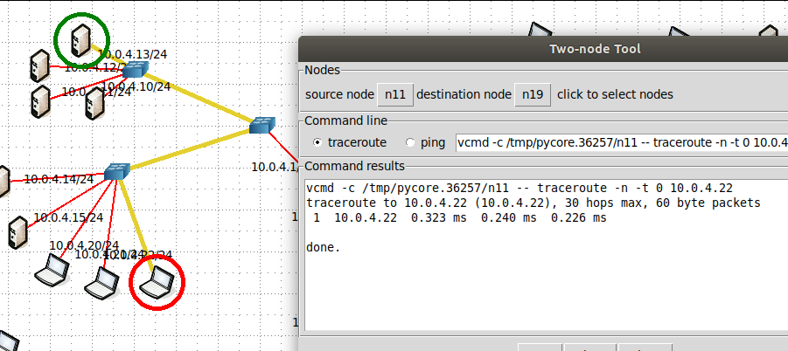

Значит проблема в настройках роутеров.

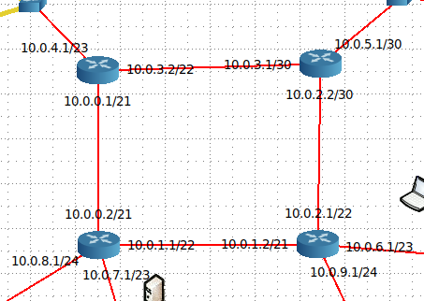

Для исправления проблемы поменяем маски на роутерах и в сети 10.0.5.0 на /24

Теперь пинг проходит через роутеры.

